FASES REQUERIMIENTO DE SOFTWARE

1. DESCRIPCION GENERAL DEL REQUERIMIENTO 2
2. FASE DE FORMALIZACIÓN 3
3. ANALISIS DE REQUISITOS Y REQUERIMIENTOS 4
5. LEVANTAMIENTO DEL REQUERIMIENTO DETALLADO 8
6. DISEÑO DE LA ARQUITECTURA DE SOLUCION 10

DESCRIPCION GENERAL DEL REQUERIMIENTO

PROYECTO | Abogabot
Nombre Requerimiento: | Automatizar las demandas de los clientes mediante una página web.
Fecha Solicitud: | 17/02/2022
Responsable(s) Solicitud: | John Doe
Dependencia(s) Solicitante: | Despacho de abogados Doe, S.A. de C.V.
Responsable Funcional designado por el equipo de desarrollo de software: | Jorge Luis Piña Florencio

FASE DE FORMALIZACIÓN

Descripción de la Solicitud
Usuario Solicitante
Se requiere automatizar el proceso de recepción de demandas de los clientes mediante una página web.
1. Para dar seguimiento a su demanda, el cliente crea una cuenta en la plataforma y verá el seguimiento de cada una de las actualizaciones del proceso legal.
2. Al momento de llenar el formulario se manda al proceso de pago para finalizar la transacción.
3. El administrador del sitio recibe la notificación de una nueva demanda y con los datos llenados del formulario se crea automáticamente el documento legal en formato word para empezar el proceso.
4. El administrador recibe el pago y debe de ser capaz de verlo en un dashboard para ver la cantidad de ingresos recibidos.
5. El administrador actualiza el proceso de la demanda y agrega comentarios en cada paso del proceso.
6. Al usuario le llegan correos de notificación para saber el avance de su proceso.
7. La página debe de ser responsive para poderla ver desde el celular.
8. La preferencia de colores del cliente es azul marino y blanco, pero acepta propuestas.
Líder Funcional
1. Todo cliente primero se registra en la plataforma y tiene un espacio donde se le informarán avances.
2. El cliente crea demandas en el sitio, llena formularios y paga para iniciar el proceso.
3. El administrador es notificado y con el formulario se crea la demanda legar en un documento word.
4. El administrador tiene un dashboard para ver la cantidad de ingresos recibidos.
5. El administrador actualiza el proceso de la demanda y agrega comentarios.
6. Al cliente se le envían correos de notificación de avances.
7. La página debe de ser responsive para poderla ver desde el celular.
8. La preferencia de colores del cliente es azul marino y blanco.

FIRMAS DE ACEPTACIÓN:

 | 
________________________________ _______________________________
John Doe Jorge Luis Piña
Despacho de abogados Doe, S.A. de C.V. Freelancer Desarollador

ANALISIS DE REQUISITOS Y REQUERIMIENTOS

Fecha Inicio | 21/02/2022 |  | Fecha Final | 18/03/2022
Modelamiento de Negocio
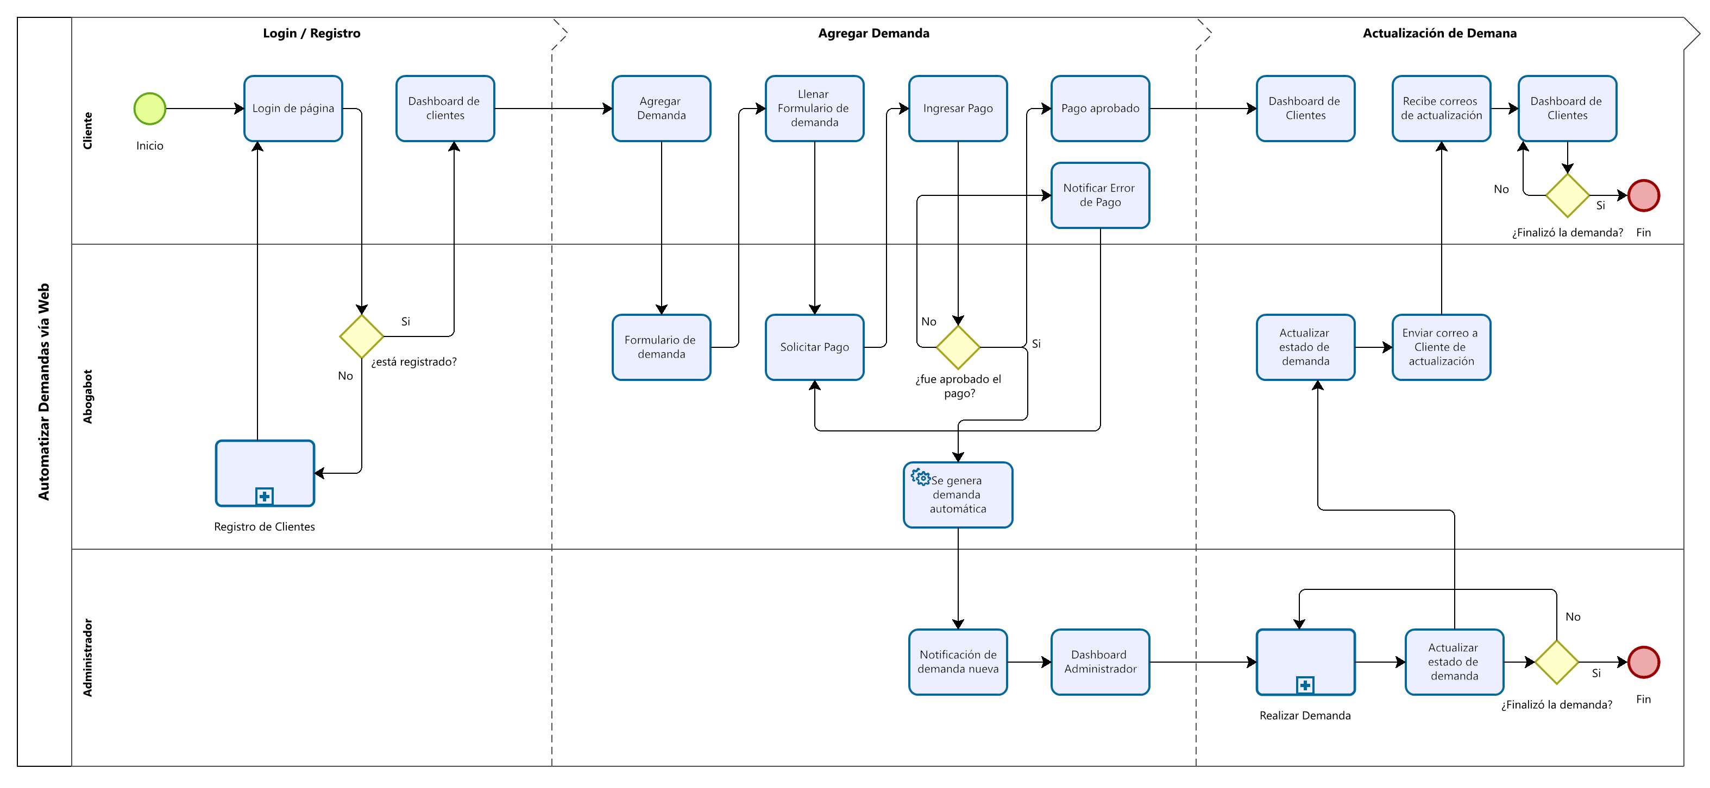

Términos de Referencia
Alcance de la solución | Abogabot es una página web que le permite al cliente registrarse y dar de alta demandas, después del pago se inicia el proceso legal.  Cada avance del proceso legal de cada demanda se le informa al cliente mediante correo y también puede revisar los avances desde la página.
Requerimientos Funcionales y criterios de aceptación y | El cliente se puede registrar en la plataforma  Dashboard de cliente, alta demanda, notificaciones  Dashboard de administrador, enviar avances, cerrar demanda.  El formulario debe contener la información de una demanda.  Aceptar distintas formas de pago  Envio de correo electrónico al administrador/cliente  Creación de demanda en formato word.
Requerimientos no Funcionales y de calidad | La página debe de ser responsiva para poderla ver desde el celular.  La preferencia de colores del cliente es azul marino y blanco
Interesados en la solución
  Nombre/Rol/Perfil | Descripción
  Persona civil o moral que requiere realizar una demanda legal. | El interesado solicita la demanda, paga y está al tanto de los avances del proceso legal.
Precondiciones | Llenar completamente el formulario de la demanda.  El cliente paga la demanda.
Requisitos Técnicos | Tipo de Desarrollo | Web Escritorio Móvil Servicio Web  Servicio Windows Otro:__________________
Requisitos Técnicos | Base de Datos | Oracle  SQL Server  MySQL  MongoDB  Otro:__________________ |  |  | Versión  _______  _______  __12___  _______  _______  _______
Requisitos Técnicos | Lenguaje | C#  VB  PHP  Java  JavaScript  Otro:___________________ |  |  | Versión  _______  _______  _______  _______  _______  _______  _______
Viabilidad Técnica | Luego de adelantado el análisis de los requisitos y requerimientos es viable proponer una solución técnica para esta solicitud: SI (X) NO ( )

FIRMAS DE ACEPTACIÓN:
Nombre | Dependencia | Teléfono | Firma
John Doe | Despacho de abogados Doe, S.A. de C.V. | 5512456789
Jorge Luis Piña | Freelancer | 8994496597 | Jorge Luis Piña

- FASE DE PLANEACIÓN Y GERENCIA DEL PROYECTO

Responsable |  |  | Rafael Vilches |  | Fecha |  |  |  | 21/02/2022
Plan estratégico de fases del proyecto
N° | Nombre Etapa | Actividad |  | Rol Responsable |  | Fecha Inicio | Fecha Fin | Comentarios
1 | Inicio | Caso de negocio, factibilidad |  | PM RV |  | 21/02/2022 | 21/02/2022
2 | Planificación | Planeación y Diseño |  | PM RV |  | 22/02/2022 | 25/02/2022
3 | Ejecución | Desarrollo |  | DEV RV |  | 28/02/2022 | 16/03/2022
4 | Supervisión y Control | Revisión y validación |  | TEST RV |  | 17/03/2022 | 17/03/2022
5 | Cierre | Cierre |  | PM RV |  | 18/03/2022 | 18/03/2022
Diagrama de planeación
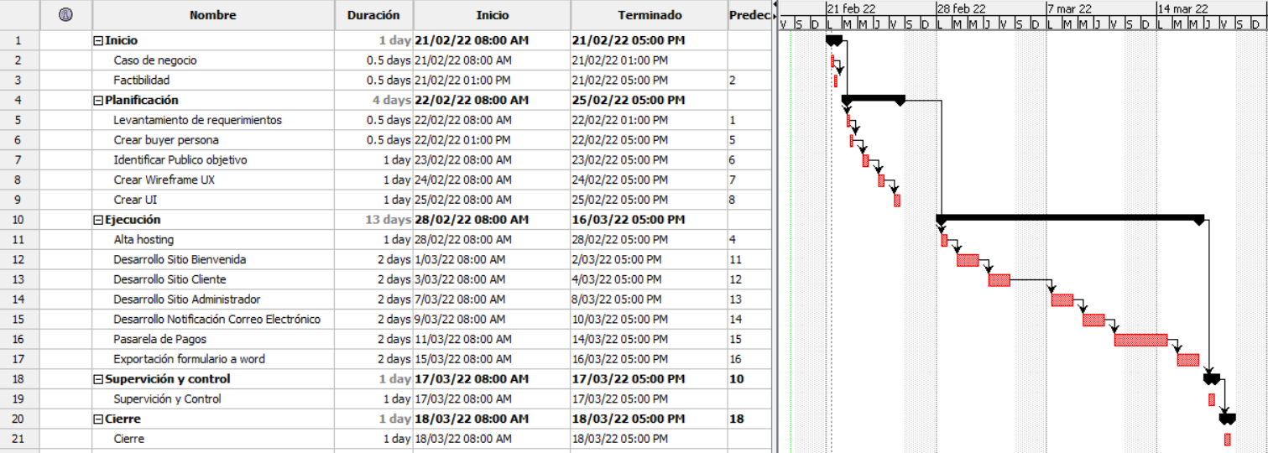
NOTA: Las fechas de planeación establecidas en este documento son aproximadas y estarán sujetas a modificaciones que surjan por control de cambios u otros factores.
FIRMAS DE ACEPTACIÓN:
Nombre | Dependencia | Teléfono | Firma
John Doe | Despacho de abogados Doe, S.A. de C.V. | 5512456789
Jorge Luis Piña | Freelancer | 8994496597 | Jorge Luis Piña

LEVANTAMIENTO DEL REQUERIMIENTO DETALLADO

HISTORIAS DE USUARIO
Nº. |  | AB001
Titulo |  | Alta hosting
Fecha |  | 28/02/2022
Estimación |  | 1 día
Característica/Funcionalidad
Dar de alta el dominio: www.abogabot.com
Certificado de seguridad
Claves de hosting
Espacio para página
Base de datos mysql
Correo electrónico
Razón/Resultado
Que se cuente con el hosting, verificar nombre o ver alternativas.
Acceso FTP.
Acceso a la base de datos.

Criterios de Aceptación
Nº | Titulo |  | Contexto | Evento
1 | Acceso a dominio. |  | Subir información. | Subir página y recursos.
2 | Acceso a BD. |  | Cargar base de datos. | Se puede cargar esquema de base de datos, se agregan usuarios y permiso.

HISTORIAS DE USUARIO
Nº. |  | AB002
Titulo |  | Desarrollo Sitio Bienvenida
Fecha |  | 01/03/2022
Estimación |  | 2 días
Característica/Funcionalidad
Desarrollar landing page
Ruta para login/registro
Contar con Objetivo, Oferta, Misión y Contacto.
Modularizar encabezado, pie de página y contenido

Razón/Resultado
Se tiene la página de bienvenida
Se indica el objetivo, oferta, misión y contacto.
Se tiene la ruta para el login/registro

Criterios de Aceptación
Nº | Titulo |  | Contexto | Evento
1... | Página de bienvenida |  | Se coloca url en navegador. | Ingresar a la página de bienvenida.
2 | Ruta a login/registro |  | Se intenta hacer una demanda | Al intentar hacer una demanda redirige a login/registro si aún no ha accedido con sus credenciales.

HISTORIAS DE USUARIO
Nº. |  | AB003
Titulo |  | Desarrollo Sitio Cliente
Fecha |  | 03/03/2022
Estimación |  | 2 días
Característica/Funcionalidad
Dashboard del cliente
Lista de demandas | estado
Lista de notificaciones de demandas
Acceso a botón de Alta de demanda

Razón/Resultado
Acceso al dashboard del cliente
Puede listar de demandas y ver su estado
Puede listar las notificaciones de demandas
Tiene acceso a botón de Alta de demanda

Criterios de Aceptación
Nº | Titulo |  | Contexto | Evento
1... | Dashboard Cliente |  | Revisar información cliente | El cliente tiene acceso a sus demandas y notificaciones.
2 | Alta de demanda |  | Alta de demanda | El cliente que ya accedió con sus credenciales tiene la posibilidad de dar de alta una demanda.

HISTORIAS DE USUARIO
Nº. |  | AB004
Titulo |  | Desarrollo Sitio Administrador
Fecha |  | 07/03/2022
Estimación |  | 2 días
Característica/Funcionalidad
Dashboard de Administrador
Lista de demandas por estado/fecha
Ingresar notificaciones/avances a las demandas

Razón/Resultado
Acceso al dashboard de Administrados
Puede listar de demandas por estado/fecha
Puede ingresar notificaciones/avances a las demandas

Criterios de Aceptación
Nº | Titulo |  | Contexto | Evento
1 | Dashboard Administrador |  | Revisar información de demandas | El Administrador tiene acceso a sus demandas.
2 | Notificaciones y Avances |  | Ingresar avances | El Administrador puede enviar notificaciones y avances de las demandas.

HISTORIAS DE USUARIO
Nº. |  | AB005
Titulo |  | Desarrollo Notificación Correo Electrónico
Fecha |  | 09/03/2022
Estimación |  | 2 días
Característica/Funcionalidad
Cuando el cliente hace una compra se envía correo a administrar(es).

Cada que el administrador agrega un avance o notificación de demanda se le envía correo al cliente.

Razón/Resultado
Se debe recibir el correo electrónico para él cliente.

Se debe recibir el correo electrónico para él/los administrador(es).

Criterios de Aceptación
Nº | Titulo |  | Contexto | Evento
1 | Correo para Administrador |  | Cliente compra una demanda. | Cuando él cliente concluye satisfactoriamente el pago de una demanda, se envía un correo al Administrador(es) para que esté enterado.
2 | Correo para Cliente |  | Administrador hace una notificación de una demanda. | Cuando él administrador agrega un avance o notificación de una demanda, se envía un correo al cliente para que esté enterado.

HISTORIAS DE USUARIO
Nº. |  | AB006
Titulo |  | Pasarela de Pagos
Fecha |  | 11/03/2022
Estimación |  | 2 días
Característica/Funcionalidad
Aceptar diversas formas de pago
Tarjeta de crédito/debito
Paypal

Razón/Resultado
Se debe contar con diversas formas de pago
Tarjeta de crédito/debito
Paypal
Habilitar servicio para se realice el cobro y se informe del resultado.

Criterios de Aceptación
Nº | Titulo |  | Contexto | Evento
1 | Pago con TC |  | Pago con tarjeta de crédito/debito | El cliente intenta pagar con una tarjeta de crédito/debito por la demanda.
2 | Pago con paypal |  | Pago con paypal | El cliente intenta pagar con paypal por la demanda.

HISTORIAS DE USUARIO
Nº. |  | AB007
Titulo |  | Exportación formulario a word
Fecha |  | 15/03/2022
Estimación |  | 2 días
Característica/Funcionalidad
El formulario de la demanda se puede exportar a word con una plantilla de la demanda.

Razón/Resultado
Los datos del formulario de la demanda deben poderse exportar a word con una plantilla de la demanda.

Criterios de Aceptación
Nº | Titulo |  | Contexto | Evento
1 | Plantilla de demanda |  | Cargar Plantilla | Se ingresa una plantilla de Word de como se debe exportar la demanda.
2 | Exportar a word |  | Exportar demanda a word | El administrador exporta la demanda del cliente a formato Word para poder imprimir.

Firmas de aceptación
Nombre | Dependencia | Teléfono | Firma
John Doe | Despacho de abogados Doe, S.A. de C.V. | 5512456789
Jorge Luis Piña | Freelancer | 8994496597 | Jorge Luis Piña

DISEÑO DE LA ARQUITECTURA DE SOLUCION

Fecha | 21/02/2021
Vista Lógica
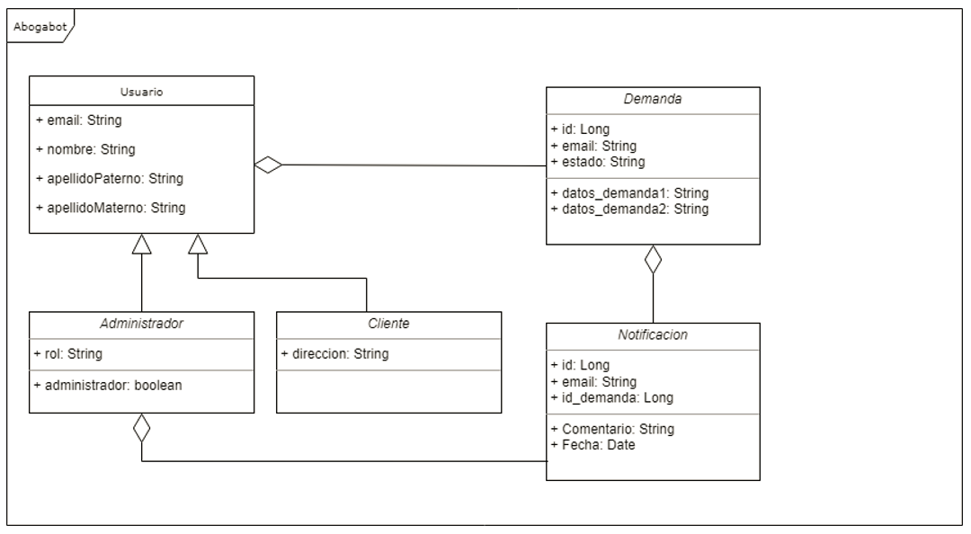
Diagrama de Clases

Vista de Implementación
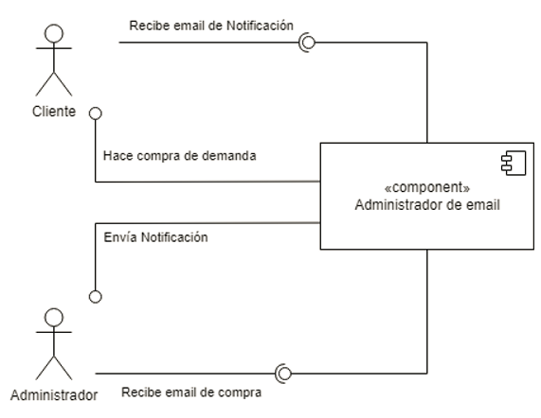
Diagrama de componentes

Vista de Proceso
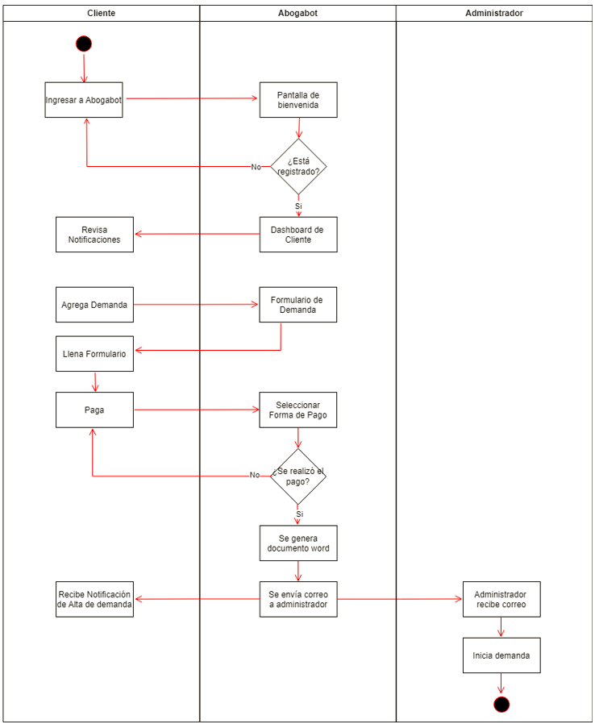
Diagrama de actividades

Vista de Física
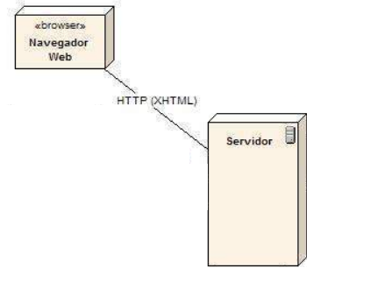
Diagrama UML de Despliegue
Prototipos de interfaces de usuario
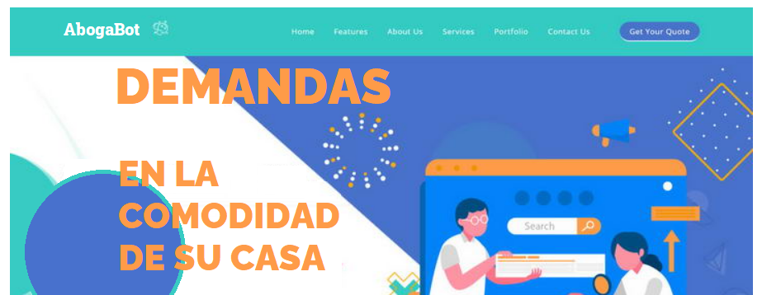
Boceto de interfaz gráfica para Front-End
Firmas de aceptación
Nombre |  | Dependencia | Teléfono |  | Firma
John Doe |  | Despacho de abogados Doe, S.A. de C.V. | 5512456789
Jorge Luis Piña |  | Freelancer | 8994496597 |  | Jorge Luis Piña

